МИНИСТЕРСТВО НАУКИ И ВЫСШЕГО ОБРАЗОВАНИЯ
РОССИЙСКОЙ ФЕДЕРАЦИИ
ФЕДЕРАЛЬНОЕ ГОСУДАРСТВЕННОЕ БЮДЖЕТНОЕ ОБРАЗОВАТЕЛЬНОЕ УЧРЕЖДЕНИЕ
ВЫСШЕГО ОБРАЗОВАНИЯ
«НАЦИОНАЛЬНЫЙ ИССЛЕДОВАТЕЛЬСКИЙ МОСКОВСКИЙ ГОСУДАРСТВЕННЫЙ СТРОИТЕЛЬНЫЙ УНИВЕРСИТЕТ»

КАФЕДРА СОПРОТИВЛЕНИЯ МАТЕРИАЛОВ

Лабораторная работа №1

ОПРЕДЕЛЕНИЕ МОДУЛЯ УПРУГОСТИ И
КОЭФФИЦИЕНТА ПУАССОНА

Институт___________________________
Курс______________Группа_________
Студент____________________________
Преподаватель______________________

Подпись______________________
Дата_______________________

Москва 2019

Применяемое оборудование

Испытательная машина____________________________________

Измерительные приборы___________________________________

Материал образца_________________________________________
Эскиз образца

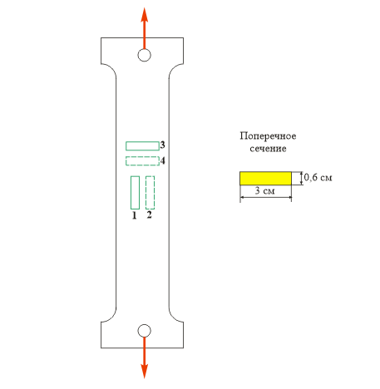

Таблица 1
Результаты испытания

Нагрузка,  кН | Отсчеты в продольном  направлении |  |  |  | Отсчеты в поперечном  направлении
Нагрузка,  кН | Точка 1 |  | Точка 2 |  | Точка 3 |  | Точка 4
Нагрузка,  кН | Отсчет | ∆₁ | Отсчет | ∆₂ | Отсчет | ∆₃ | Отсчет | ∆₄
Среднее приращение отсчета по каждой точке
Среднее приращение отсчета по точкам  1, 2 и 3, 4 |  | Δ(1,2) = |  |  | Δ(3,4) =

Относительная деформация определяется по формуле

$ε=k⋅Δ$,
где $k=1⋅{\text{10}}^{−5}$

Относительная продольная деформация на ступень нагрузки:

$$ε=k⋅Δ(1,2)=$$

Относительная поперечная деформация на ступень нагрузки:

$$ε^{'}=k⋅Δ(3,4)=$$

Коэффициент Пуассона:

$$γ=\left|\frac{ε^{'}}{ε^{'}}\right|=$$

Площадь поперечного сечения образца

$A=$ см².

Ступень нагрузки:

$P=$ кН.

Нормальное напряжение на ступень нагрузки:

$σ=\frac{P}{A}=$ кН/ см².

Значение модуля упругости

$Е=\frac{σ}{ε}=$ кН/ см²= МПа.

